

Les paramétrages de mes profils sur les réseaux sociaux ☐

Faire la distinction entre vie privée et vie professionnelle ☐

Connaître les traces que je laisse ☐

Effacer mes traces ☐

Ce que deviennent mes données collectées sur les réseaux ☐

Connaître la source d’une image ☐

Tester la fiabilité d’une information ☐

Etre responsable en ne relayant pas de *fake news* ☐

**Autoévaluation : à la fin du TD, je DOIS maîtriser :**

Compétences visées lors de ce TD :

- repérez les tentatives d’hameçonnage

- maîtriser mon e-réputation

- effacer mes traces sur internet

- vérification des informations véhiculant sur internet

**Protection de ma vie privée et hygiène numérique**

1. Hygiène numérique

## **Activité 1: La poissonnerie**

Une des techniques les plus courantes de piratage est le « fishing » ou hameçonnage en français. Cette technique repose essentiellement sur la crédulité du destinataire pour fonctionner. La plupart du temps, il suffit donc d’un peu d’attention pour se rendre compte de l’arnaque.

Voici une série de mails, certains sont normaux, d’autres contiennent une technique de hameçonnage. **Citez sous chaque mail les anomalies lorsqu’il y en a**.

|  |
| --- |
| De : unpro@domaine.com |
| A : monadresse@univ-perp.fr |
| Sujet : Gagnez plus d’argent |
| Bonjour,  Nous avons constater une hausse des vente grace à notre méthode. Découvré en plus dans notre plaquette en pj.  Cordialement.  [Offre promotionnelle.docx](https://www.google.com/url?sa=i&source=images&cd=&ved=2ahUKEwic5Oj5z-XlAhUnA2MBHc3XC6gQjRx6BAgBEAQ&url=https%3A%2F%2Ftenor.com%2Fsearch%2Fvirus-gifs&psig=AOvVaw2YEMeuUabtvXA5V2HxrATc&ust=1573680795292692) |

* **Des fautes d’orthographe et de grammaire**
* **Les emails d’objet parlant d’argent sont souvent utilisé dans le fishing**

|  |
| --- |
| De : unpro@domaiine.com |
| A : monadresse@univ-perp.fr |
| Sujet : Nouveaux documents en ligne |
| Bonjour,  De nouveaux documents sont disponible dans votre espace perso.  Voir les documents  Cordialement. |

* **Aucune anomlie : aucune lien n’est assicié à l’émail correspondant**

|  |
| --- |
| De : unpro@domaine.com |
| A : monadresse@univ-perp.fr |
| Sujet : Complément d’information |
| Bonjour,  Vous trouverez un complément d’information sur wikipédia :  [https://fr.wikipedia.org](https://fr.wikipedia.org/)  Cordialement. |

* **Aucune anomalie**

|  |
| --- |
| De : unpro@domaine.com |
| A : monadresse@univ-perp.fr |
| Sujet : Alerte sécurité |
| Bonjour,  Une adresse IP différente de celle que vous utilisez d’habitude à été utilisée pour se connecter à votre compte. Si vous n’êtes pas à l’origine de cette action, merci de changer votre mot de passe.  [Modifier mon mot de passe](http://www.moncompte-fake.com/)  Cordialement.   * **Un lien qui peut rediriger l’utilisateur à une fausse page** * **Le service n’est pas mentionné dans l’email** |

|  |
| --- |
| De : votreami@domaine.com |
| A : monadresse@univ-perp.fr |
| Sujet : Service |
| Salut poto,  Tu peux me rendre un service, je suis sur mon tel je peux pas lire ce document, tu peux regarder pour moi stp ?  merci ++  envoyé depuis mon iphone 10  [formulaire.pdf](http://animation.pdf/) |

* **Un email venant d’un ami mais l’adresse peut être usurpée**

|  |
| --- |
| De : votreami@domaine.com |
| A : monadresse@univ-perp.fr |
| Sujet : Gagnez plus d’argent |
| Hellooo,  Je vien de retombé sur cette photo, c’était trop un bon weekend !  [photo.jpg](http://photo.jpg/) |

* **Aucune lien entre le sujet et le contenu de l’email**
* **Un fichier qui peut contenir des virus**

## **Activité 2 : Les mots de passe (MDP)**

Un ou plusieurs mots de passe ?

Les mots de passe sont l’élément central pour la sécurité de vos services en ligne. Il est aussi le plus négligé. Vous ne le savez peut être pas, mais il existe sur internet de nombreuses bases contenant les accès personnels (identifiant + MDP) de nombreuses personnes à tout type de plateforme. Peut être les votre ?

Connectez vous à https://haveibeenpwned.com/ (← vous ne risquez rien ) et testez les adresses que vous utilisez le plus régulièrement pour vous connecter à vos services en ligne.

**Combien de fois votre/vos adresse(s) est/sont-elle(s) corrompue(s) ?**

* **Une sur trois adresses est corrompue**

**Aviez-vous le même mot de passe sur ces différents services ?**

* **Non, il est conseillé d’utiliser un mot de passe unique pour chaque service**

### La force du mot de passe (le brut force)

Une technique courante pour pirater un mot de passe consiste à tous les essayer, elle s’appelle la force brute.

Allez sur ce site pour tester votre mot de passe:

https://password.kaspersky.com/fr/

**Quel résultat obtenez vous ?**

* **Mon MDP n’apparait dans aucune base de données ayant fait l’objet d’une fuite**

1. E-réputation

Sur le marché du travail, les recruteurs accordent une grande place à l'e-réputation des candidats pour faire leur sélection, au détriment du CV (75% des candidats sur des postes commerciaux mentiraient sur leur CV[1] !). D'où l'importance de bien soigner son e-réputation...

Activité 1. Un bilan de mon e-réputation :

1. Définissez l'e-réputation :

* L’image ou l’identité d’une personne, d’une entreprise ou d’une marque sur le web

2. Taper votre nom et prénom dans le navigateur de recherche (n'oubliez pas les guillemets !). A quoi servent les guillemets :

3. Trouvez-vous des résultats et est-ce vous qui avez mis ces informations sur internet?

* **Oui, pleines d’informations sur différents personnes que, moi, je ne les ai pas mis sur internet**

Cliquez sur l'onglet image afin de voir s'il existe des photos de vous.

4. Comment expliqueriez-vous que des photos que vous aviez postées en accès privé et non public soient retrouvées par le moteur de recherche ?

* **Aucune photo n’est affichée**

Si vous êtes présent sur les réseaux sociaux, répondez aux questions ci-dessous, sinon passez à l’activité 2:

Visitez vos profils de réseaux sociaux en visiteur anonyme afin de voir ce qu'un recruteur potentiel verrait de vous.

Si vous êtes présent sur plusieurs réseaux sociaux, vos différents profils sont-ils cohérents (photo de profil, utilisation professionnelle ou privé...) ?

Activité 2 : La gestion de l'e-reputation

5. qu'est-ce que la fonction tag sur facebook (l'identification sur une photo)?

* **Elle sert à mentionner une personne(utilisateur) sur la photo càd la mettre visible pour lui,**

6. Selon vous, à quoi cela sert-il de cliquer sur ces pictogrammes ?

* **L’interaction entre les utilisateurs (montrer son intérêt pour une autre personne sur les réseaux sociaux)**

7. et après une recherche sur internet, à quoi servent REELLEMENT ces like ?

* **Ils servent à donner une impression pour une personne (interagir)**

8. comment est-il possible de retrouver (et donc un recruteur aussi) tout ce que vous avez liké ?

* **Par l’historique des activités que l’on retrouve sur chaque réseau social**

9. un recruteur pourrait-il s'en servir contre vous ?

* **Oui, cela va lui servir pour avoir plus d ‘information sur le candidat**

Rendez-vous sur le site [alerti](http://www.youseemii.fr/).com / Créer un environnement de test à partir d’un compte que vous aurez créé.

10. En quoi ce site peut-il être utile pour une entreprise ?

* **Gestion de la réputation de la marque**
* **surveillance des concurrents**
* **identification des influenceurs de sa communauté**

11. Vous, en tant que particulier, comment surveiller votre e-réputation ? (Citer au moins 2 façons)

* **Ne pas partager ses données personnelles sur internet**
* **Utilisation des logiciels qui servent à protéger ses données**

12. Définissez le droit à l’oubli (ou droit au déférencement) :

* **La possibilité de demander l'effacement d'une information en ligne qui concerne une personne**

13. comment effacer vos activités sur internet ?

* **Effacer l'historique du navigateur**
* **Supprimer les cookies et le cache**
* **Demande de suppression** **des données**

14. Selon l'ampleur de la tâche, il existe des « nettoyeurs du web », comment procèdent-ils et quel est le coût d'un tel service ?

* **Identification des contenus problématiques et évaluation de leur impact sur la réputation en ligne.**
* **Supprission ou réduction de la visibilité des contenus nuisibles**

Activité 3. La politique de confidentialité des réseaux sociaux

15. Quelles **données sont collectées** par les réseaux sociaux ?

* **Informations de profil**
* **Activité en ligne (publications, likes, etc.)**
* **Données de localisation**
* **Informations sur l'appareil**
* **Données de navigation**
* **Données de paiement**

16. Définissez ce que sont les **Adwords**.

* **Service de publicité en ligne de Google, maintenant appelé Google Ads.**

Activité 4. Les informations que véhiculent les réseaux sociaux

17. Quels peuvent-être les risques de relayer (retweeter) une information sur les réseaux sociaux?

* **Diffusion de fausses informations**
* **Influence négative sur l'opinion publique**
* **Responsabilité juridique**

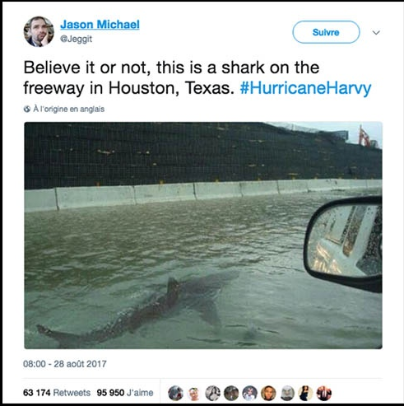Par exemple, ce [tweet](http://www.slate.fr/sites/default/files/styles/1090x500/public/requin_1.jpg) montrant un requin sur une autoroute à Houston après des inondations a été retweeté plus de 60 000 fois et la photo a été relayée par des chaînes d'information (BFM, Fox News…)

Nous aimerions savoir d'où vient cette photo et sur combien de sites cette photo a été utilisée ?

18. Citez au moins deux outils pour connaître la source d'une image.

- **Google Images**

**- TinEye**

19. Concluez sur ce tweet.

* **Cela peut causer de la confusion et nuire à la crédibilité des sources d'information.**

FIN : si vous avez avancé rapidement, essayez la question défi.

Sinon, remplissez l’autoévaluation en page 1 et déposez votre travail sur l’ENT.

_____________________________________________________________________

**BONUS/Question défi**  :

Vous avez reçu un courriel de votre camarade avec qui vous deviez faire votre travail collaboratif vous disant qu’il est dans son lit souffrant et qu’il ne pourra pas donc pas participer au travail. Vous avez un doute sur sa sincérité.

Pour connaître l'endroit exact où il se trouve, vous affichez le code source de son message dont voici un extrait ci-dessous.

D’où a été envoyé ce message ? 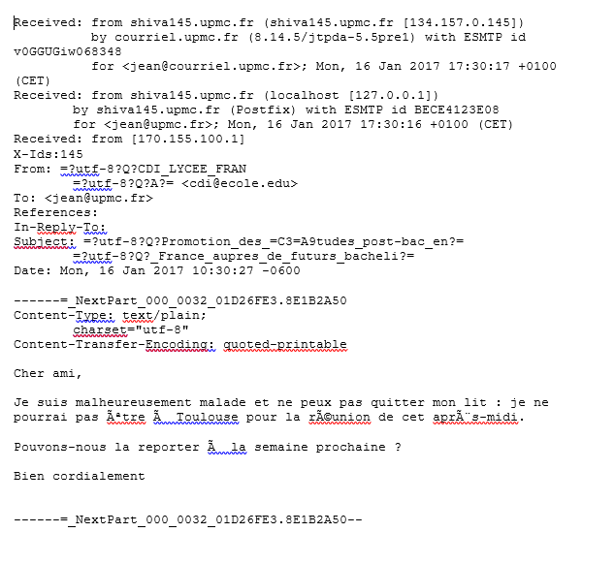

* **CDI LYCEE FRAN**

1. . Etude Florian Mantione Institut, source: <https://www.regionsjob.com/conseils/tout-savoir-sur-le-cv.html> [en ligne](consulté le 10/02/2018))